RAPAT KONSULTASI REGIONAL KEMENTRIAN PEKERJAAN UMUM DAN PERUMAHAN RAKYAT TAHUN 2020

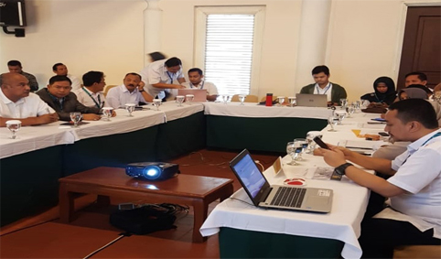

Rapat konsultasi regional kementrian PUPR : Kepala Dinas Pekerjaan Umum Dan Perumahan Provinsi Jambi, Muhammad Fauzi ,MT, beserta jajarannya mengikuti rapat konsultasi regional kementrian PUPR, Senin (24/2/2020) di Danau Toba,Kab.Simalungu

Danau Toba, Kab.Simalungu – Dalam Rapat Konsultasi regional kementrian PUPR dimanfaatkan Kepala Dinas Pekerjaan Umum Dan Perumahan Provinsi jambi menyampaikan tentang guna mensinergikan program pusat dan daerah, “Beberapa usulan kita dorong berdasarkan prioritas, khususnya untuk akses pelabuhan Ujung Jabung (Jembatan sungai rambut) dan beberapa pembangunan dikabupaten lain se Provinsi Jambi”. Ujarnya

